（第15期）
万源市房屋征补和物资储备中心综合股 2020年8月11日

万源市房屋征补和物资储备中心
启动成万高速万源西互通连接线建设国有土地上房屋征收工作
根据成万高速万源西互通连接线建设工作安排，万源市房屋征补和物资储备中心迅速启动相关地块房屋征收工作。2020年8月10日，市征储中心开始对古东关街道办事处状元社区一组拟征收范围内的房屋进行调查登记和现状锁定。房屋征收的范围位于状元社区一组，拟征收房屋主要是沿国道210线市中医院往涧漕沟方向的老旧房屋。
本次房屋征收的现状锁定，采用了无人机从高空拍摄，专业摄影人员在现场对房屋正侧背面进行拍摄，测绘机构对拟征收房屋面积进行现场测绘，用以固定现状及面积的方式进行。
为严格依法实施本次房屋征收，市征储中心已发布通告，明确了房屋拟征收范围内禁止实施的行为及法律后果。

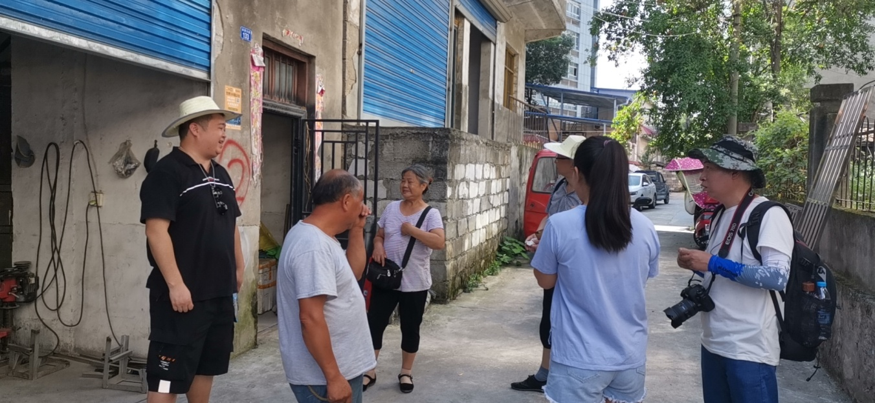

征储中心工作人员与拟征收房屋产权人交谈

